Лабораторная работа № 2
Использование Deployment диаграммы для анализа устройств

Назначение
Диаграмма Deployment (топология) предназначена для анализа аппаратной части системы. При помощи данной диаграммы проектировщик может произвести анализ необходимой аппаратной конфигурации, на которой будут работать отдельные процессы системы, и описать их взаимодействие между собой и другими аппаратными устройствами
Этот тип диаграмм также позволяет анализировать взаимодействие процессов, работающих на разных компьютерах сети.
Этот тип диаграмм самый простой в Rational Rose, так как в нем используются только два вида основных значков.
Для активизации диаграммы выберите значок:
При активизации Deployment диаграммы строка инструментов приобретает следующий вид (рис. 8).

Рис.8.Строка инструментов Deployment диаграммы

Processor (процессор)
Процессор — это устройство, способное выполнять программы Процессор обязательно должен иметь свое ИМЯ, которое, однако, никак не связано с другими диаграммами модели по причине того, что процессор обозначает не программное обеспечение, а аппаратуру.
Создадим для нашей системы новый процессор и назовем его «Компьютер». Посмотрим, какие возможности предоставляет в наше распоряжение программа из контекстного меню, активизируемого правой кнопкой мыши (рис. 9).
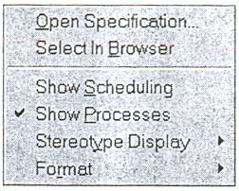
Рис. 9. Контекстное меню для значка Processor

- Open Specification — открытие окна спецификаций элемента.
- Select In Browser позволяет быстро найти элемент в окне Browser.
- Show Scheduling позволяет включать или выключать показ порядка
выполнения процессов.
- Show Processes позволяет включать или выключать показ процессов
на диаграмме.
- Stereotype Display позволяет изменить показ стереотипа, но обычно для данного типа диаграмм стереотипы не используются.
- Format позволяет изменять формат элемента.
Спецификации процессора
При выборе пункта контекстного меню Specification активизируется
диалоговое окно установки спецификаций процессора, состоящее из двух
вкладок. При активизации пользователь попадает во вкладку General (главная), показанную на рис. 10.
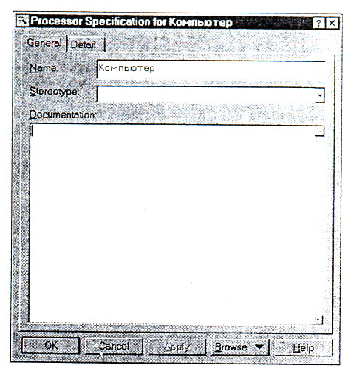
Рис. 10. Вкладка General спецификаций процессора

На вкладке General предоставляется возможность изменить название
элемента и ввести дополнительное описание для элемента в поле Documentation. Кроме стандартных кнопок сохранения и отказа, внизу окна есть кнопка Browse, которая активизирует подменю, предоставляющие дополнительные функции просмотра.
Вкладка Detail (детализация) более насыщена (рис. 11).
Здесь пользователю предоставляется возможность ввести дополнительные
данные, характеризующие процессор.
Поле Characteristics (характеристики) предназначено для указания физических характеристик используемого аппаратного обеспечения, таких как изготовитель, модель, объем дисковой и оперативной памяти и т.д. Эта информация не будет отображаться на диаграммах, но поможет определить общие требования системы к аппаратному обеспечению.
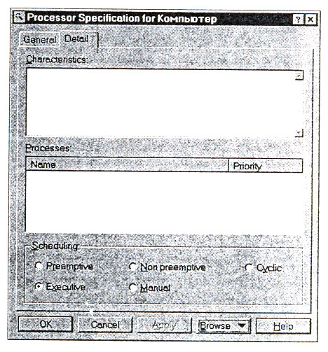
Рис.11. Вкладка Detail спецификаций процессора

Поле Processes (процессы) позволяет создать список процессов, которые работают на данном процессоре. Каждый процесс обозначает или главную программу, или активный объект системы.
Для того чтобы показать порядок выполнения процессов на каждом процессоре, мы можем воспользоваться группой переключателей Scheduling. Возможна установка следующих вариантов планирования выполнения процессов:
- Preemptive (вытесняющий) — процесс с более высоким приоритетом вытесняет процессы с более низким приоритетом. Система распределяет процессорное время таким образом, чтобы процессы с более высоким приоритетом выполнялись в первую очередь, и может в любой момент прервать выполнение процесса с низким приоритетом для выполнения более приоритетного процесса. При этом процессы с одинаковым приоритетом получают от системы примерно одинаковое процессорное время, по истечении которого выполнение передается следующему процессу. Так, например, работает система Microsoft Windows 95 и выше. Этот пункт установлен по умолчанию.
- Non preemptive (невытесняющий) — процесс, запущенный на процессоре, осуществляет над ним полный контроль до тех пор, пока сам не передаст управление другому процессу. Так, например, работала система Microsoft Windows 3.11.
- Cyclic (циклический) — всем процессам выделяется равное количество процессорного времени.
- Executive (диспетчер) — переключение между процессами осуществляется при помощи специальной программы-диспетчера, которая по своему алгоритму осуществляет управление процессами.
- Manual (ручное) — процессами управляет оператор.
Для гидропонной системы, которая не предъявляет требований к порядку выполнения процессов, можно оставить параметры, установленные по умолчанию.
Device (устройство)
Данный инструмент позволяет создавать на диаграмме объект устройства, неспособного выполнять программы. Каждое такое устройство также относится к аппаратному обеспечению и должно иметь общее для данного вида имя, такое как «модем» или «терминал».
Connection (соединение)
Данный инструмент позволяет связать между собой устройства и процессоры. Connection представляет собой некоторый тип кабельного или другого соединения, например, соединение при помощи сетевых карт, последовательных или параллельных портов или даже связь «Земля-спутник». В отличие от реального соединения, на диаграмме не может быть показано направление перемещения информации посредством соединения, и считается, что соединение всегда двунаправлено.
Устройство тепличного хозяйства
Теперь вы можете создать устройства таким образом, как это показано на рис. 12.
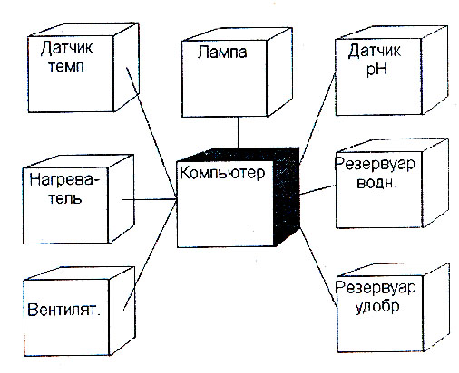
Рис.12. Устройства тепличного хозяйства

Полученная диаграмма показывает, что работа системы планируется на одном компьютере, соединенном с датчиками и исполнительными устройствами.
Датчиков в системе планируется два: датчик температуры и датчик кислотности, который в дальнейшем будем называть датчиком рН.
Исполнительные устройства представлены лампой, нагревателем, вентилятором, водным резервуаром и резервуаром с удобрениями.
Лампа должна включаться при недостатке освещения, однако, датчик освещенности не предусмотрен значит, лампа должна гореть всегда, когда система переходит в режим «день» и выключаться когда система переходит в режим «ночь».
Нагреватель и вентилятор должны обеспечивать необходимую для выращивания температуру. При снижении температуры должен включаться нагреватель, а при ее повышении — вентилятор.
Водный резервуар и резервуар для удобрений планируется использовать для изменения уровня кислотности. При повышении кислотности из водного резервуара должна поступать вода, при этом уровень кислотности будет снижаться. При понижении кислотности из резервуара поступают удобрения, и уровень кислотности повышается.

